# **Стандартная схема автоворонки для фрилансера (шаблон)**

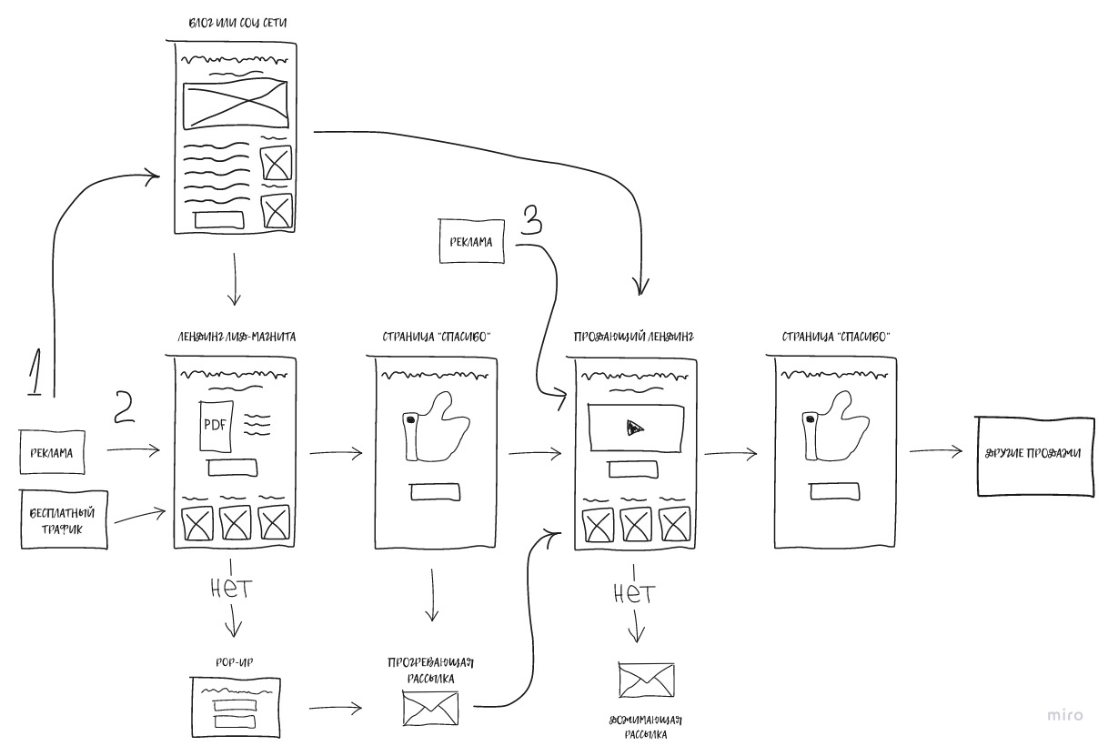

**Схема доступна для детального изучения по ссылке:** <https://miro.com/app/board/o9J_kwqHGMA=/>